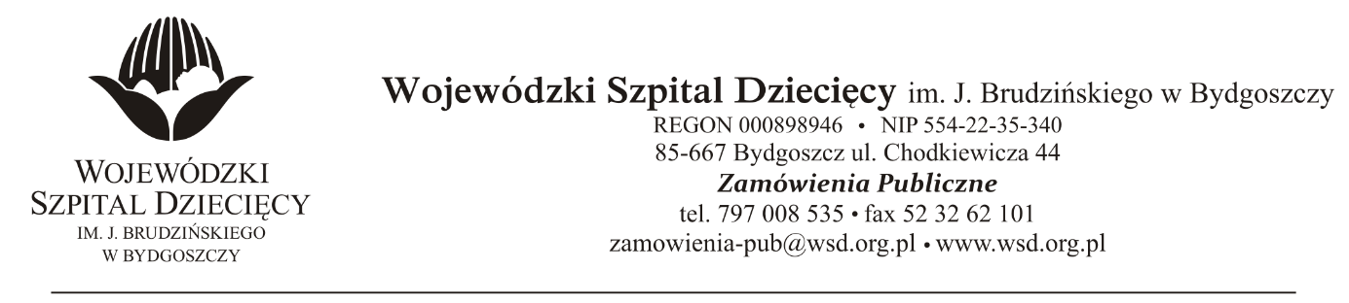
Bydgoszcz, dn. 2019-10-24
Nr sprawy 42/2019/PN

Do Wykonawców:

Dotyczy: postępowania o udzielenie zamówienie publicznego w trybie przetargu nieograniczonego na świadczenie usług odbioru, wywozu i utylizacji odpadów medycznych i niebezpiecznych dla Wojewódzkiego Szpitala Dziecięcego w Bydgoszczy.

INFORMACJA Z OTWARCIA OFERT

Zamawiający na podstawie art. 86 ust. 5 ustawy z dnia 29 stycznia 2004 roku Prawo Zamówień Publicznych (Dz. U. z 2019r. poz. 1843) przekazuje poniżej informacje z otwarcia ofert:
- Otwarcie ofert odbyło się w dniu 24.10.2019r, o godz. 10:00.
- Przed otwarciem ofert Zamawiający podał kwotę, jaką zamierza przeznaczyć na sfinansowanie zamówienia w wysokości: 123.212,23 brutto w tym:
Odpady medyczne i niebezpieczne.
Poz. 1. – 1.853,28zł.
Poz. 2. – 185,33zł.

Poz. 3. – 120.463,20zł.

Poz. 4. – 308,88zł.

Poz. 5. – 154,44zł.

Poz. 6. – 92,66zł.

Poz. 7. – 154,44zł.

- Do upływu terminu składania ofert złożono 1 ofertę (kwota brutto):

„ENERIS Proeco Sp. z o.o.”
ul. Wojska Polskiego 65
85-825 Bydgoszcz
sekretariat@mdproeco.pl

Kwota brutto: 116.319,24

Z poważaniem

z up. Dyrektora
Wojewódzkiego Szpitala Dziecięcego
Z-ca Dyrektora ds. Administracyjno-Technicznych
mgr inż. Jarosław Cegielski

